SENAI - Serviço Nacional de Aprendizagem Industrial
Curso Superior de Análise e Desenvolvimento de Sistemas

Componente Curricular: Estrutura de Dados
Professor: Lucas Vicente Serafin Módulo: 03
Aluno: Data de Entrega: 14/09/2026

Orientações para o trabalho:

- O trabalho é composto por 10 questões. Nas questões que solicitarem códigos, o código deverá ser apresentado integralmente no trabalho, em formato de texto ou imagem legível (A imagem deve conter a saída).

- A data de entrega está prevista para o dia 14/09/2026, devendo ser encaminhada via github em seu repositório.

- O trabalho deverá ser elaborado individualmente, salvo quando houver orientação expressa do professor para realização em grupo.

Questão 01 - Explique com suas palavras o que é uma struct em C e qual é sua finalidade.

Resposta: Struct é uma estrutura em C usada para agrupar várias variáveis de diferentes tipos de dados.

Crie uma struct chamada Aluno contendo:
nome;
idade;
nota.

Resposta:

struct Aluno {
char nome[50];
int idade;
float nota;
}

Questão 02 - Explique para que serve a função malloc() em C.
Depois, complete o código para reservar espaço para 5 números inteiros:

Resposta: A função Malloc serve para reservar memoria dinamicamente durante a execução
int *numeros;
numeros = malloc(5 * sizeof(int))__________________________;

Questão 03 - Crie um programa em C que implemente uma pilha utilizando um vetor.
O programa deve possuir as funções:
void push(int valor);
void pop();
void mostrar();
O programa deve permitir:
- Inserir elementos na pilha;
- Remover o elemento do topo;
- Mostrar os elementos da pilha.
Resposta:
#include <stdio.h>
#include <stdlib.h>

int pilha[5];
int topo = 0;

void push(int valor) {
pilha[topo] = valor;
topo++;
}

void pop() {
topo--;
}

void mostrar() {
for (int i = 0; i < topo; i++) {
printf("%d ", pilha[i]);
}
}

int main() {
push(10);
push(20);
push(30);

mostrar();

pop();

printf("\n");

mostrar();

return 0;
}

Questão 04 - Crie um programa em C que implemente uma fila utilizando um vetor.
O programa deve possuir as funções:
void inserir(int valor);
void remover();
void mostrar();
O programa deve permitir inserir, remover e mostrar os elementos da fila.

Resposta:

#include <stdio.h>
#include <stdlib.h>

int fila[5];
int fim = 0;

void inserir(int valor) {
fila[fim] = valor;
fim++;
}

void remover() {
for (int i = 0; i < fim - 1; i++) {
fila[i] = fila[i + 1];
}

fim--;
}

void mostrar() {
for (int i = 0; i < fim; i++) {
printf("%d ", fila[i]);
}
}

int main() {
inserir(10);
inserir(20);
inserir(30);

mostrar();

remover();

printf("\n");

mostrar();

return 0;
}

Questão 5 - Uma lista encadeada é formada por nós, e cada nó possui um valor e um ponteiro para o próximo nó.
Complete a estrutura:
struct No {
int valor;
struct No *proximo;
};
Depois explique qual é a finalidade do ponteiro.
Resposta: Permite acessar e manipular dados através do endereço de memoria, trabalhando com memoria dinamica

Questão 06 - Crie um programa em C que tenha uma lista encadeada contendo 3 nós:
10 → 20 → 30 → NULL
O programa deve criar os três nós e mostrar seus valores na tela.
Resposta:

#include <stdio.h>

struct No {
int valor;
struct No *proximo;
};

int main() {
struct No n1, n2, n3;

n1.valor = 10;
n2.valor = 20;
n3.valor = 30;

n1.proximo = &n2;
n2.proximo = &n3;
n3.proximo = NULL;

printf("%d -> %d -> %d -> NULL",
n1.valor, n2.valor, n3.valor);

return 0;
}

Questão 07 - Explique com suas palavras a diferença entre:
Vetor
↓
Pilha
↓
Fila
↓
Lista Encadeada

E explique por que a lista encadeada pode ser considerada uma estrutura de dados dinâmica?
Resposta:
Vetor: guarda vários valores em posições sequenciais.
Pilha: o último elemento que entra é o primeiro que sai.
Fila: o primeiro elemento que entra é o primeiro que sai.
Lista encadeada: é formada por nós, onde cada nó guarda um valor e aponta para o próximo.

Questão 08 - Considere uma pilha inicialmente vazia. Execute as operações:
push(10)
push(20)
push(30)
pop()
push(40)
pop()

Qual será o conteúdo final da pilha?
Resposta:
10, 20
Questão 09 - Considere uma fila inicialmente vazia.
Execute:
inserir(10)
inserir(20)
inserir(30)
remover()
inserir(40)
remover()
Qual será o conteúdo final da fila?
Resposta:

30, 40

Questão 10 – Identifique os 3 erros presentes no código e, em seguida, explique por que cada erro ocorre.

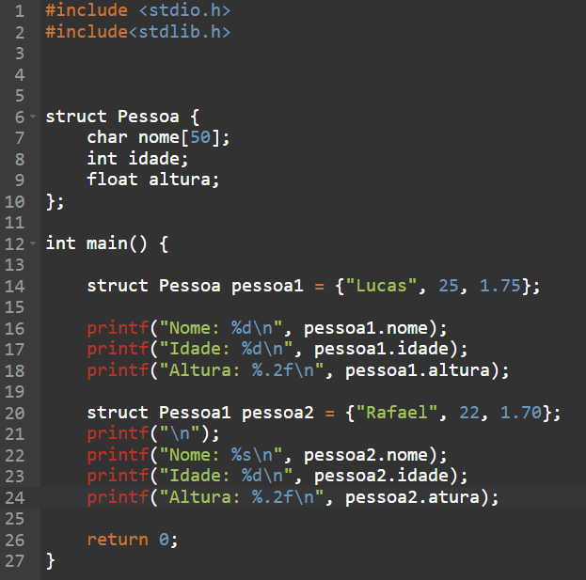
Resposta:
1 - O primeiro Objeto(struct) quando vai dar o print o tipo de nome está definido como %d sendo que é %s
2- No segundo objeto(struct) esta Pessoa1 sendo que era para ser Pessoa
3- O printf da altura no 2 objeto está atura o correto seria altura

